PENERAPAN ELECTRONIC HEALTH RECORDS BERBASIS CLOUD PADA FASILITAS KESEHATAN DI KOTA MALANG



Laporan Penelitian
Oleh: Bernadus Rudy Sunindya, MPH

JURUSAN KESEHATAN TERAPAN
POLTEKKES KEMENKES MALANG
2018

KATA PENGANTAR

Puji Syukur kami panjatkan ke hadirat Tuhan Yang Maha Kuasa karena berkat rahmatnya kami dapat menyelesaikan penelitian Hibah Bersaing tahun anggaran 2018. Untuk itu kami sampaikan ucapan terima kasih yang sebesar besarnya kepada Direktur dan Ka Unit Penelitian dan Pengabdian kepada Masyarakat Poltekkes Kemenkes Malang yang telah memberikan kesempatan untuk melaksanakan penelitian ini. Tak lupa kami sampaikan terima kasih kepada Tim pakar yang telah memberikan masukan pada proposal maupun laporan akhir serta kepada semua pihak yang telah memberikan support dalam pelaksanaan penelitian ini. Kami juga mengharapkan kritik dan saran apabila ditemukan kelemahan-kelemahan dalam penelitian ini.

Peneliti

LEMBAR PENGESAHAN

Laporan Hasil Kegiatan Penelitian dengan Judul:
PENERAPAN ELECTRONIC HEALTH RECORDS BERBASIS CLOUD PADA FASILITAS KESEHATAN DI KOTA MALANG

Telah disetujui dan disahkan Pada tanggal Desember 2018

Kepala Unit Penelitian dan Pengabdian Ketua Tim Pelaksana Penelitian
Kepada Masyarakat Politeknik
Kesehatan Kemenkes Malang

Jupriyono, S.Kp., M.Kes Bernadus Rudy Sunindya, MPH
NIP. 19640407 198803 1 004 19650802 198903 1 003

Mengetahui,
Direktur Politeknik Kesehatan Kemenkes
Malang

Budi Susatia, S.Kp., M.Kes
NIP 19650318 198803 1 002

BAB I
PENDAHULUAN

- Latar Belakang Masalah
Penggunaan komputer untuk pengolahan data pasien sangat diperlukan, karena dapat memberikan beberapa keuntungan dan kemudahan dalam pelayanan pasien antara lain: mempercepat pelayanan, informasi yang lebih akurat, dan pencarian data lebih cepat. Dengan adanya program berbasis cloud computing kinerja Puskesmas dapat ditingkatkan, sehingga kualitas dan mutu pelayanan menjadi meningkat.

Informasi untuk mendukung evaluasi pelayanan yang dibutuhkan oleh pihak manajemen yaitu: a) Laporan pemeriksaan pasien sesuai data hasil pemeriksaan, b) Sensus harian, c) Laporan kunjungan pasien, d) Laporan sepuluh besar penyakit, e) Laporan pemakaian obat dan reagen, f) Laporan pemeriksaan penunjang, dan g) Laporan kegiatan rumah sakit untuk evaluasi pelayanan
Sistem rujukan dikembangkan untuk meningkatkan aksesibilitas layanan kesehatan yang merata. Pelayanan kesehatan berdasarkan tingkatannya terdiri atas pelayanan kesehatan primer dan pelayanan kesehatan tingkat rujukan. Pelayanan kesehatan primer atau primary health care bertindak sebagai gatekeeper dimana terjadi kontak pertama secara perorangan atau masyarakat dengan pelayanan kesehatan. Bentuk pelayanan kesehatan primer ini antara lain puskesmas, klinik pratama, dan dokter praktik keluarga. Pelayanan kesehatan tingkat rujukan terdiri atas fasilitas kesehatan sekunder dan tersier. Bentuk pelayanan tingkat sekunder antara lain pelayanan kesehatan yang setara rumah sakit tipe C dan D, sedangkan di tingkat tersier terdapat pelayanan kesehatan rumah sakit tipe A dan tipe B. Pelayanan kesehatan tingkat rujukan menerima rujukan dari tingkat pelayanan kesehatan di bawahnya [1].

Sistem informasi manajemen (SIM) adalah bagian dari pengendalian internal suatu bisnis yang meliputi pemanfaatan manusia, dokumen, teknologi, dan prosedur oleh akuntansi manajemen untuk memecahkan masalah bisnis seperti biaya produk, layanan, atau suatu strategi bisnis. Sistem informasi manajemen dibedakan dengan sistem informasi biasa karena SIM digunakan untuk menganalisis sistem informasi lain yang diterapkan pada aktivitas operasional organisasi. Secara akademis, istilah ini umumnya digunakan untuk merujuk pada kelompok metode manajemen informasi yang bertalian dengan otomasi atau dukungan terhadap pengambilan keputusan manusia, misalnya sistem pendukung keputusan, sistem pakar, dan sistem informasi eksekutif

Dokumen Rekam Medis diperlukan bagi pelayanan kepada pasien serta merupakan bagian penting dalam pelayanan karena dengan data yang lengkap dapat memberikan informasi dalam pengambilan keputusan pengobatan, penanganan, serta tindakan medis lainnya. Oleh karena itu pengelolaan rekam medis perlu dilaksanakan sesuai dengan kaidah yang berlaku / dilakukan dengan cara yang benar agar tujuan dari pelayanan kesehatan kepada pasien dapat tercapai sesuai dengan yang diharapkan.
Dokumen Rekam medis merupakan berkas yang berisi catatan yang berupa tulisan yang dibuat oleh dokter atau dokter gigi mengenai tindakan yang dilakukan kepada pasien dalam rangka pelayanan kesehatan serta dokumen tentang identitas pasien, hasil pemeriksaan, pengobatan yang telah diberikan, serta tindakan dan pelayanan lain yang telah diberikan kepada pasien (PERMENKES No: 269/MENKES/PER/III/2008).

Seiring dengan perkembangan teknologi, pencatatan rekam medis dilakukan dengan menggunakan komputer dan dilakukan secara elektronik, sehingga akreditasi layanan bagian rekam medis di fasilitas pelayanan kesehatan sudah harus bersifat elektronik. Apabila fasilitas pelayanan kesehatan tidak memiliki sistem pencatatan rekam medis decara elektronik, maka dianggap tidak memiliki sistem rekam medis yang baik. Dengan semakin berkembangnya teknologi dan tuntutan akreditasi maka penyimpanan data secara elektronik semakin menjadi penting. Dalam penggunaan teknologi penyimpanan data, cloud storage diperkirakan akan menjadi solusi di masa yang akan datang karena aksesabilitasnya yang sangat tinggi sehingga dapat diakses darimanapun, kapanpun sesuai dengan kebutuhan

Berdasarkan uraian di atas maka dirancanglah electronic health records berbasis cloud pada fasilitas kesehatan di kota malang

- Perumusan Masalah
Apakah penggunaan electronic health records berbasis cloud pada fasilitas kesehatan di kota malang dapat meningkatkan kinerja petugas di fasilitas kesehatan?

- Tujuan Penelitian
Tujuan umum : merancang electronic health records berbasis cloud pada fasilitas kesehatan di kota malang dapat meningkatkan kinerja petugas di fasilitas kesehatan
Tujuan khusus :
- Mengembangkan electronic health records berbasis cloud
- Melakukan uji coba electronic health records berbasis cloud
- Mengukur persepsi petugas kesehatan sebelum menggunakan electronic health records berbasis cloud dan setelahnya

- Manfaat Penelitian
  - Sebagai upaya peningkatan kinerja petugas kesehatan
  - Sebagai modernisasi manajemen fasilitas kesehatan
  - Sebagai upaya peningkatan layanan fasilitas kesehatan

- Harapan
  - Pada penelitian tersebut diharapkan ada peningkatan kinerja petugas kesehatan
  - Manajemen fasilitas kesehatan menjadi lebih modern
  - Layanan fasilitas kesehatan semakin meningkat
BAB II
TINJAUAN PUSTAKA

- Pendahuluan
Cloud computing merupakan sebuah arsitektur teknologi yang dapat digunakan untuk membantu menyelesaikan masalah dalam hal penggunaan sumber daya fisik computer dan media penyimpanan, . Cloud computing menyediakan layanan yang dapat disewa bersifat virtual dan memiliki kapasitas penampungan yang jauh lebih besar dan dapat menyelesaikan permasalah yang timbul tersebut. Melihat dari kesempatan dalam memanfaatkan teknologi Cloud computing untuk membantu kegiatan akademis dan pendidikan terutama pada universitas. Cloud computing di Indonesia saat ini masih digunakan pada sektor industri bisnis khususnya pada entreprise,. Padahal cloud computing merupakan sebuah pengembangan infrastruktur Teknologi Informasi yang dapat memberikan solusi atas keterbatasan kemampuan universitas dalam menyediakan perangkat server yang akan terus bertambah. Cloud computing dapat mengatasi masalah penyimpanan data digital, maupun sumber daya yang semakin besar dan kebutuhan bandwidth yang sangat besar. Cloud computing merupakan salah satu solusi untuk permasalahan tersebut melalui Virtual Storage, Virtual Server, dan Virtual Resources.
Secara umum manfaat dari komputasi awan adalah penghematan biaya, peningkatan kapasitas penyimpanan, mudah diotomatisasi, fleksibel, mobilitas yang lebih, dan mengubah titik focus. Dalam suatu perguruan tinggi, terutama yang memiliki jumlah mahasiswa dan karyawan yang sangat banyak, teknologi informasi dan komunikasi sudah menjadi kebutuhan yang vital. Pengolahan informasi, pertukaran informasi dan data yang ditampung, juga termasuk jumlah gedung dan ruanga. Sehingga pengembangan dan pengelolaannya perlu dipikirkan dan dirancang sebaik mungkin agar sarana tersebut dapat dimanfaatkan secara efisien dan efektif.

- Manfaat cloud storage itu antara lain :
1)Kolaborasi
Berkolaborasi di sini diartikan sebagai bekerja secara bersama-sama, di lingkungan perkantoran, cloud storage dapat dimanfaatkan sebagai wadah untuk berkolaborasi antar sesama karyawan dimana dpt memanfaatkan cloud storage untuk saling bertukar pikiran dan ide. Sehingga, pekerjaan yang dilakukan dapat lebih efektif dan cepat selesai.
2)Back-up Data Penting
Kita seringkali menyimpan data-data penting kita di dalam pc, laptop, harddisk eksternal, maupun gadget lainnya. Namun pernahkah terpikir dalam benak Anda, bagaimana jika data tersebut hilang? Alat elektronik sangatlah rentan terhadap kerusakan. Belum lagi ancaman virus yang dapat merusak ataupun menghilangkan data kita. Dengan mengunggah data-data penting kita ke layanan cloud storage, kita tidak perlu khawatir lagi kehilangan data-data penting yang kita miliki. Sangat berguna bagi para eksekutif kantoran, mahasiswa (bahan-bahan skripsi hilang adalah kasus yang paling sering terjadi), maupun pelajar yang masih sekolah (nyimpen foto pacar mungkin?
3)Alat Berbagi
Layanan cloud storage dapat kita gunakan untuk membagi file yang kita punya kepada orang lain. Fungsi yang sering kita temui di layanan file sharing seperti Mediafire maupun 4shared ini juga dapat dijumpai di cloud storage. Kelebihan nya lagi, cloud storage memiliki fungsi auto-synchronize yang tidak dimiliki oleh layanan file sharing sehingga kita tidak perlu repot-repot menggunggah file yang akan disebarkan.
- Jenis-jenis Cloud storage :

- Personal Cloud Storage
Atau dikenal sebagai mobile cloud storage, merupakan bagian dari public cloud storage yang digunakan untuk menyimpan data perorangan pada cloud dan menyediakan akses data tersebut dimanapun berada. Terdapat juga layanan sinkronisasi data dan sharing ke berbagai devices. Contohnya adalah Apple iCloud.
- Public Cloud Storage
Yaitu dimana perusahaan menyewa penyedia layanan storage untuk menyediakan cloud storage dan mengatur keseluruhan data perusahaan pada cloud. Model public cloud storage ini cocok untuk jenis data yang tidak terstruktur. Contoh penyedia layanan public cloud storage adalah Simple Storage Service (S3) dari Amazon.
- Private Cloud Storage
Suatu bentuk cloud storage dimana perusahaan dan penyedia layanan cloud berintegrasi dalam pusat data perusahaan. Penyedia layanan cloud membentuk suatu infrastruktur dalam pusat data perusahaan. Tujuannya adalah untuk meningkatkan keamanan dan kecepatan akses data, ditambah semua kelebihan cloud storage.
- Hybrid Cloud Storage
Hybrid cloud storage adalah kombinasi dari public dan private cloud storage dimana data-data penting disimpan dalam private cloud perusahaan dan data-data lain dan arsip data disimpan serta diakses melalui public cloud storage pada penyedia layanan cloud.
- Kelebihan dan Kelemahan Cloud Sorage :
Kelebihan menggunakan cloud storage antara lain kemudahan dalam melakukan akses pada data, tersedianya data cadangan dan pengarsipan, ditambah lagi dengan biaya yang lebih murah dibandingkan jika harus membeli perangkat keras khusus untuk penyimpanan data.
Namun salah satu yang harus dipertimbangkan jika menyimpan data di cloud adalah sisi keamanan data tersebut. Selain itu tentu saja karena sifatnya yang remote dan memerlukan koneksi internet untuk mengakses data, maka pemakai sangat tergantung pada bandwidth yang tersedia. Kegiatan sharing data dapat terganggu jika koneksi internet sangat lambat atau sedang tidak stabil.

- Pengertian Cloud Computing.
Secara umum, definisi cloud computing (komputasi awan) merupakan gabungan pemanfaatan teknologi komputer (komputasi) dalam suatu jaringan dengan pengembangan berbasis internet (awan) yang mempunyai fungsi untuk menjalankan program atau aplikasi melalui komputer – komputer yang terkoneksi pada waktu yang sama, tetapi tak semua yang terkonekasi melalui internet menggunakan cloud computing.
Teknologi komputer berbasis sistem Cloud ini merupakan sebuah teknologi yang menjadikan internet sebagai pusat server untuk mengelola data dan juga aplikasi pengguna. Teknologi ini mengizinkan para pengguna untuk menjalankan program tanpa instalasi dan mengizinkan pengguna untuk mengakses data pribadi mereka melalui komputer dengan akses internet.
Manfaat Cloud Computing
Dari penjelasan tentang cloud computing diatas, ada banyak manfaat yang bisa kita ambil dari cloud computing, yaitu :
- Skalabilitas, yaitu dengan cloud computing kita bisa menambah kapasitas penyimpanan data kita tanpa harus membeli peralatan tambahan, misalnya hardisk dll. Kita cukup menambah kapasitas yang disediakan oleh penyedia layanan cloud computing.
- Aksesibilitas, yaitu kita bisa mengakses data kapanpun dan dimanapun kita berada, asal kita terkoneksi dengan internet, sehingga memudahkan kita mengakses data disaat yang penting.
- Keamanan, yaitu data kita bisa terjamin keamanan nya oleh penyedia layanan cloud computing, sehingga bagi perusahaan yang berbasis IT, data bisa disimpan secara aman di penyedia cloud computing. Itu juga mengurangi biaya yang diperlukan untuk mengamankan data perusahaan.
- Kreasi, yaitu para user bisa melakukan/mengembangkan kreasi atau project mereka tanpa harus mengirimkan project mereka secara langsung ke perusahaan, tapi user bisa mengirimkan nya lewat penyedia layanan cloud computing.
- Kecemasan, ketika terjadi bencana alam data milik kita tersimpan aman di cloud meskipun hardisk atau gadget kita rusak.
Karakteristik Cloud Computing
Dengan semakin maraknya pembicaraan seputar cloud computing, semakin banyak perusahaan yang mengumumkan bahwa mereka menyediakan layanan cloud computing. Akan sangat membingungkan bagi kita para pengguna untuk memastikan bahwa layanan yang akan kita dapatkan adalah cloud computing atau bukan. Untuk mudahnya, dari semua definisi yang ada, dapat diintisarikan bahwa cloud computing ideal adalah layanan yang memiliki 5 karakteristik berikut ini.
- On-Demand Self-Services
Sebuah layanan cloud computing harus dapat dimanfaatkan oleh pengguna melalui mekanisme swalayan dan langsung tersedia pada saat dibutuhkan. Campur tangan penyedia layanan adalah sangat minim. Jadi, apabila kita saat ini membutuhkan layanan aplikasi CRM (sesuai contoh di awal), maka kita harus dapat mendaftar secara swalayan dan layanan tersebut langsung tersedia saat itu juga.
- Broad Network Access
Sebuah layanan cloud computing harus dapat diakses dari mana saja, kapan saja, dengan alat apa pun, asalkan kita terhubung ke jaringan layanan. Dalam contoh layanan aplikasi CRM di atas, selama kita terhubung ke jaringan Internet, saya harus dapat mengakses layanan tersebut, baik itu melalui laptop, desktop, warnet, handphone, tablet, dan perangkat lain.
- Resource Pooling
Sebuah layanan cloud computing harus tersedia secara terpusat dan dapat membagi sumber daya secara efisien. Karena cloud computing digunakan bersama-sama oleh berbagai pelanggan, penyedia layanan harus dapat membagi beban secara efisien, sehingga sistem dapat dimanfaatkan secara maksimal.
Sebuah layanan cloud computing harus dapat menaikkan (atau menurunkan) kapasitas sesuai kebutuhan. Misalnya, apabila pegawai di kantor bertambah, maka kita harus dapat menambah user untuk aplikasi CRM tersebut dengan mudah. Begitu juga jika pegawai berkurang. Atau, apabila kita menempatkan sebuah website berita dalam jaringan cloud computing, maka apabila terjadi peningkatkan traffic karena ada berita penting, maka kapasitas harus dapat dinaikkan dengan cepat.
Sebuah layanan cloud computing harus disediakan secara terukur, karena nantinya akan digunakan dalam proses pembayaran. Harap diingat bahwa layanan cloud computing dibayar sesuai penggunaan, sehingga harus terukur dengan baik.
Cara Kerja Sistem Cloud Computing
Sistem Cloud bekerja menggunakan internet sebagai server dalam mengolah data. Sistem ini memungkinkan pengguna untuk login ke internet yang tersambung ke program untuk menjalankan aplikasi yang dibutuhkan tanpa melakukan instalasi. Infrastruktur seperti media penyimpanan data dan juga instruksi/perintah dari pengguna disimpan secara virtual melalui jaringan internet kemudian perintah – perintah tersebut dilanjutkan ke server aplikasi. Setelah perintah diterima di server aplikasi kemudian data diproses dan pada proses final pengguna akan disajikan dengan halaman yang telah diperbaharui sesuai dengan instruksi yang diterima sebelumnya sehingga konsumen dapat merasakan manfaatnya.
Contohnya lewat penggunaan email seperti Yahoo ataupun Gmail. Data di beberapa server diintegrasikan secara global tanpa harus mendownload software untuk menggunakannya. Pengguna hanya memerlukan koneksi internet dan semua data dikelola langsung oleh Yahoo dan juga Google. Software dan juga memori atas data pengguna tidak berada di komputer tetapi terintegrasi secara langsung melalui sistem Cloud menggunakan komputer yang terhubung ke internet. Skeme sistem cloud storage dapat dilihat pada gambar di bawah ini.

- Pengertian Informasi Kesehatan
Informasi kesehatan adalah data, atau informasi yang menjelaskan tentang data-data keadaan kesehatan masyarakat diwilayah kerja suatu pelayanan kesehatan; bisa berupa Rumah Sakit atau Puskesmas. dalam hal ini semua pasien yang berkunjung ke pelayanan kesehatan harus dicatat dalam catatan yang disebut Rekam Medis. Rekam Medis penting dan banyak kegunaannya, yang akan dijelaskan pada alinea berikutnya. Guna melengkapi Rekam Medis maka harus dicatat puka kode diagnose penyakitnya, yang mengikuti aturan yang telah ditetapkan oleh WHO; dalam ICD-10. Secara singkat untuk pelayanan kesehatan maka dibedakan menurut diagnose penyakit dan tindakan yang dilakukan, sebagai berikut ini:
      - Jenis dan fungsi klasifikasi & kodefikasi diagnosa penyakit sesuai ICD-10, meliputi struktur, cara penggunaan, dan tata cara pengkodean secara umum.
      - Jenis dan fungsi klasifikasi & kodefikasi tindakan atau prosedur sesuai ICD-9CM, meliputi struktur, cara penggunaan, dan tata cara pengkodean secara umum.
. Pencatatan dan pengumpulan data penyakit serta masalah terkait dengan kesehatan tersebut telah diatur dalam INTERNATIONAL CLASSIFICATION OF DISEASES AND HEALTH RELATED PROBLEMS 10TH REVISION (ICD-10, WHO). Dasar hukum digunakan ICD 10 adalah SK DirJen Pelayanan Medik HK.00.05.1.4.00744 dan SK MenKes No 86/MENKES/SK/VI/2010 tentang Pedoman Pelaksanaan Program Jaminan Kesehatan Masyarakat, serta Peraturan MENKES RI Nomor 269/MENKES/PER/III/2008 tentang REKAM MEDIS. Data Rekam Medis yang komplet, akurat dan tepat waktu setelah dianalisis merupakan INFORMASI yang sangat diperlukan bagi manajer untuk mengevaluasi apakah pelayanan kesehatan yang dilaksanakan sudah Efektif dan Efisien. Manfaat informasi kesehatan tidak jauh berbeda dengan manfaat penggunaan ICD-10.
Manfaat penggunaan ICD-10 antara lain :
- Kepentingan Statistik,
- Data Morbiditas dan Mortalitas,
- Riset medis / klinik,
- Kepentingan Pendidikan,
- Guna Studi Epidemiologi,
- Guna Perencanaan,
- Digunakan sebagai Managemen Kesehatan
- Evaluasi Mutu Pelayanan & SDM.

Prosedur Utama Dan Prosedur Sekunder

- Prosedur Utama (Principal Procedure)
Prosedur utama adalah prosedur tindakan yang paling banyak menghabiskan sumber daya atau hari rawatan paling lama dan biasanya berhubungan erat dengan diagnosa utama.

- Prosedur Sekunder
Seluruh signifikan prosedur tindakan yang dijalankan pada pasien rawat inap atau rawat jalan, membutuhkan peralatan special atau dikerjakan oleh staf terlatih dan berpengalaman .

Keberhasilan proses pengisian Rekam Kesehatan, ditentukan oleh profesionalisme koder yang melibatkan tanggung jawab dokter dan paramedis sebagai narasumber primer serta pimpinan institusi Pelayanan Kesehatan sebagai penyedia fasilitas kerja dan pengembangan SDM.

Kerangka Pikir
Data pada fasilitas kesehatan
Disimpan dan diolah pada Cloud Storage

Retrieving data

BAB III
METODE PENELITIAN

  - Jenis dan Desain Penelitian
Penelitian ini bertujuan untuk mengembangkan sistem data kesehatan elektronik berbasis cloud
  - Populasi dan sampel
Dalam penelitian ini menggunakan 1 (satu) fasilitas kesehatan sebagai tempat penerapan sistem informasi
- Lokasi dan Waktu Penelitian
- Lokasi RS PURI di kota malang
- Waktu : Agustus s/d Desember 2018
4.Variabel penelitian
Ketersediaan sistem data kesehatan elektronik berbasis cloud

- Definisi Operasional
- Rekam Medis adalah berkas yang berisi catatan yang berupa tulisan yang dibuat oleh dokter atau dokter gigi di Puskesmas Singosari, mengenai tindakan yang dilakukan kepada pasien dalam rangka pelayanan kesehatan serta dokumen tentang identitas pasien, hasil pemeriksaan, pengobatan yang telah diberikan, serta tindakan dan pelayanan lain yang telah diberikan kepada pasien.
- Prototipe adalah sistem data kesehatan elektronik berbasis cloud

- Teknik Pengumpulan Data
  - Pelaksanaan pengembangan prototipe software
  - Uji coba software
  - Uji perbandingan.

- Teknik Pengolahan Data / Analisis Data
Setelah data dikompilasi dan dimasukkan ke dalam master sheet, maka data dianalisis secara statistik serta disajikan dalam bentuk tabel dan analisa hubungan serta dibuat narasi.
- Hasil yang diharapkan
Penelitian ini diharapkan dapat meningkatkan kinerja petugas kesehatan sebelum menggunakan electronic health records berbasis cloud dan setelahnya

BAB IV

- Hasil
Aplikasi mini hospital telah dikembangkan berbasis web dengan menggunakan cloud storage dengan menu yang bisa disesuaikan dengan kebutuhan client yang meliputi identitas pasien, jenis poli, kamar, dan hasil lab. Client dapat menambahkan maupun mengurangi item tersebut secara mandiri sesuai dengan kebutuhannya.
Hasil screenshot tampilan di bagian awal
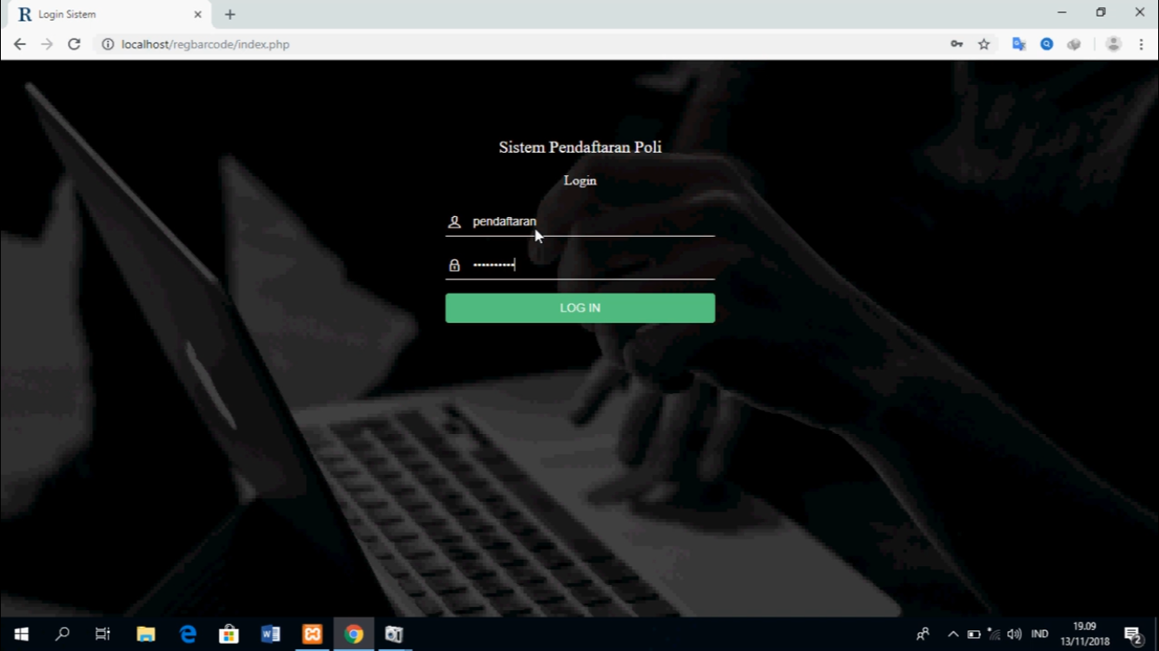

Tampilan dari menu Poli
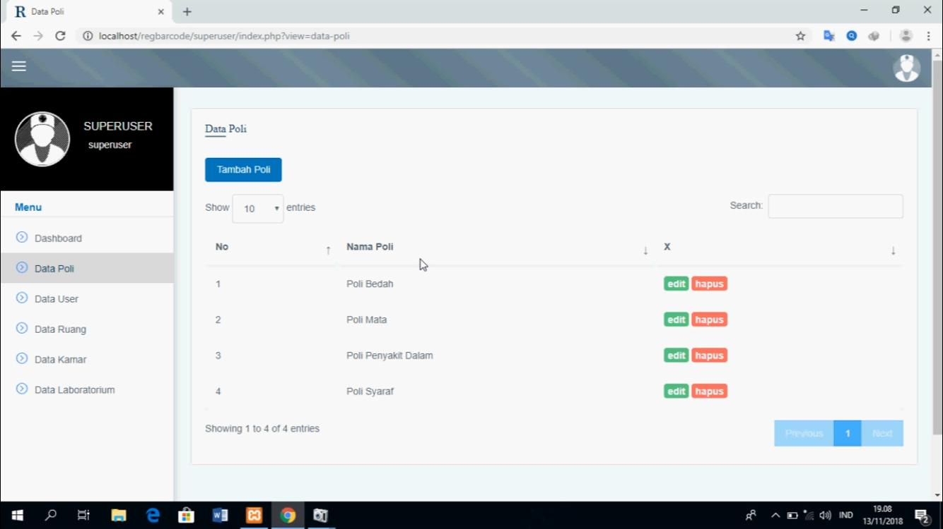

Tampilan dari menu data kamar
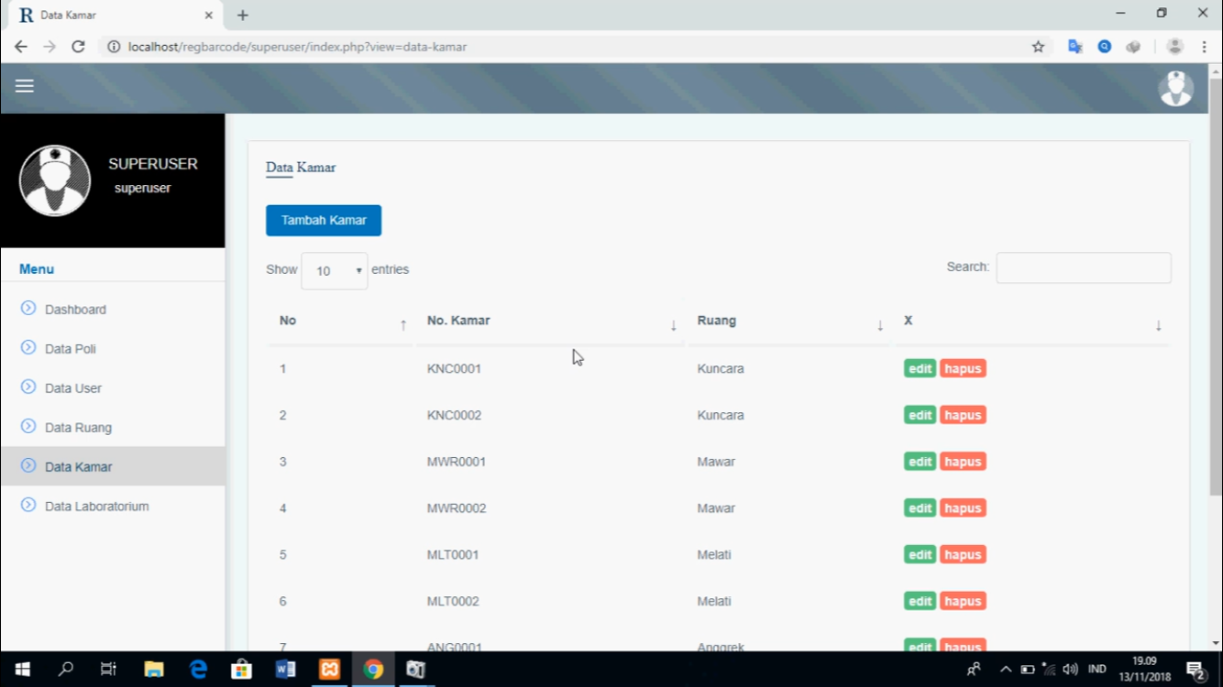

Tampilan dari menu Data laboratorium
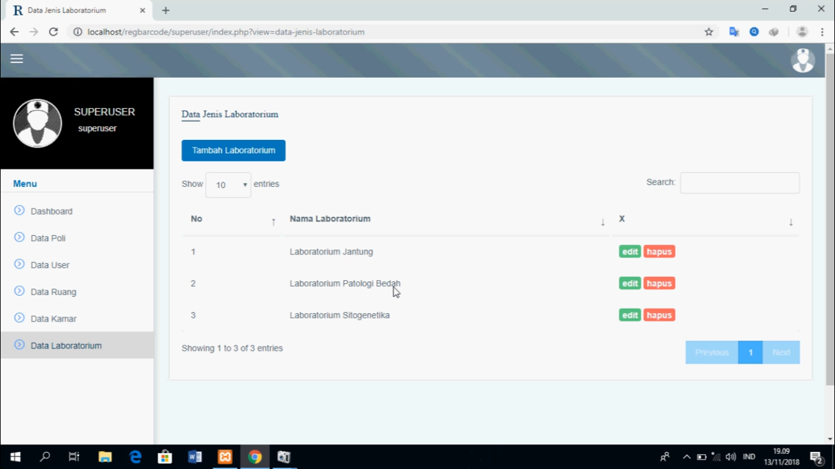
Tampilan dari menu data pasien

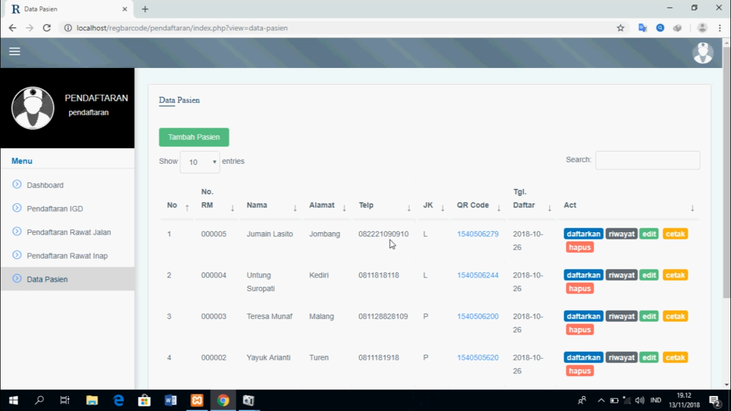

Dari pengolahan data kuesioner yang dibagikan kepada petugas rumah sakit Puri yang berjumlah 5 orang diperoleh data sebagai berikut

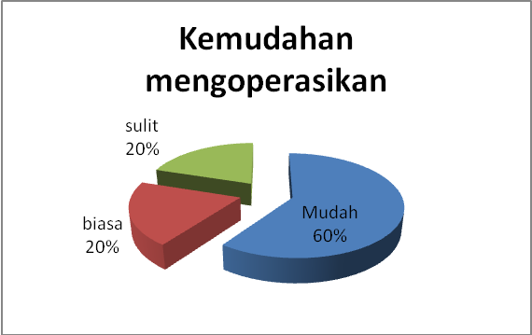
Sebagian besar pengguna menyatakan bahwa aplikasinya mudah dioperasikan

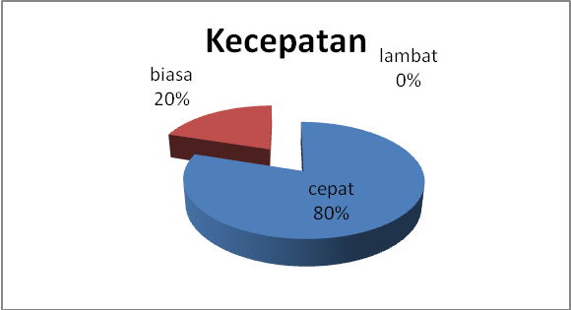
Sebagian besar pengguna menyatakan bahwa aplikasinya lebih cepat dibandingkan dengan aplikasi yang selama ini digunakan

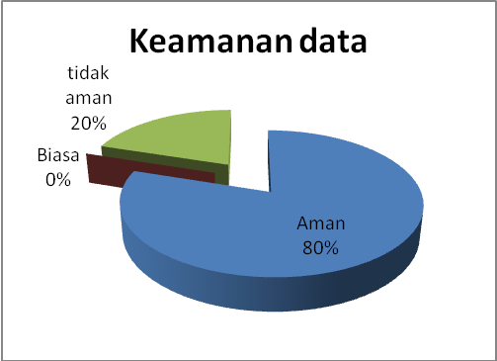
Sebagian besar pengguna menyatakan bahwa aplikasinya aman dalam penyimpanan data karena tidak disimpan dalam hard disk.

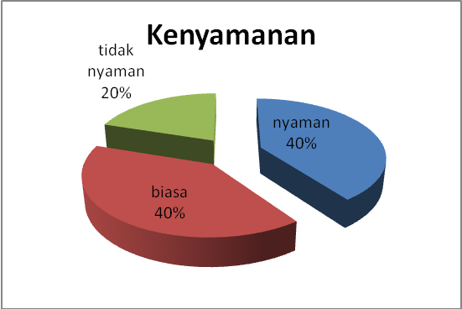
Sebagian besar pengguna menyatakan bahwa aplikasinya nyaman karena bisa ditambah dan dikurangi fiturnya tanpa harus memanggil vendor.

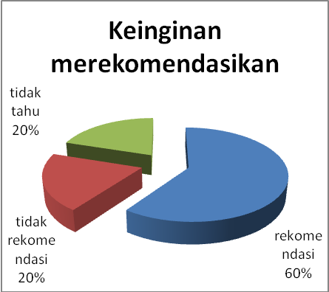
Sebagian besar pengguna menyatakan bahwa akan merekomendasikan aplikasi ini kepada teman sejawatnya.

- Pembahasan
Dari hasil pengolahan data kuesioner menunjukkan bahwa sebagian besar pengguna aplikasi berbasis web dengan menggunakan cloud ini merasakan kelebihan dari software ini dibandingkan dengan software yang selama ini digunakan. Dari hasil interview diperoleh informasi bahwa software yang ada adalah berbasis Local Area Network sehingga tidak ketergantungan terhadap server sangat tinggi. Disamping itu aplikasinya juga didisain untuk non-modifiable sehingga tidak bias ditambah maupun dikurangi fiturnya. Yang bisa dilakukan hanyalah menambah data base saja.
Yang dianggap merupakan kelebihan dari software ini adalah aplikasinya berbasis cloud storage sehinga data tetap tersimpan walaupun seandainya terjadi gangguan atau kerusakan pada hard disk computer. Disamping itu juga tidak tergantung pada computer server sebagaimana yang dialami apabila menggunakan aplikasi yang menggunakan Local Area Network. Sebagaimana diketahui secara umum, apabila menggunakan Local Area Network maka operator tidak bias menjalankan aplikasinya sebelum computer server diaktifkan. Sehingga sebagian besar pengguna akan merekomendasikan penggunaan aplikasi ini kepada teman sejawatnya seandainya dimintai pendapatnya tentang aplikasi yang baik untuk digunakan.

KESIMPULAN
  - Kesimpulan
    - Electronic health records berbasis cloud telah dikembangkan
    - Uji coba electronic health records berbasis cloud telah dilaksanakan
    - Sebagian besar responden electronic health records berbasis cloud lebih mudah dioperasikan, lebih cepat, lebih aman datanya, lebih nyaman dan akan merekomendasikan kepada teman sejawatnya.
  - Saran
    - Dengan adanya aplikasi berbasis cloud ini diharapkan agar bisa diaplikasikan secara penuh pada fasilitas pelayanan kesehatan sehingga apabila ada saran penyempurnaan bisa diakomodir untuk dikembangkan aplikasi versi 2.0
    - Penelitian yang akan dating diharapkan agar dapat ditambahkan fitur-fitur sesuai dengan kebutuhan client dengan didahului proses need assessment.
    - Aplikasi ini dapat digunakan untuk pengabdian masyarakat untuk digunakan pada fasilitas pelayanan kesehatan yang diselenggarakan oleh masyarakat.

DAFTAR PUSTAKA

  - Afdhal. 2013. Studi Perbandingan Layanan Cloud Computing. Jurnal Rekayasa Elektrika Vol. 10, No. 4.

  - Indrawata Wardhana, Setiawan Assegaff. Perancangan Dan Penerapan Arsitektur Cloud Storage Pada IAIN STS Jambi. Jurnal Manajemen Sistem Informasi Vol.2, No.1.

  - Ladjamudin, A . 2005. Analisis dan Desain Sistem Informasi. Graha Ilmu. Yogyakarta

  - Martini, B., & Choo, K.-K. R. 2013. Cloud storage forensics: own Cloud as a case study. Digital Investigation. Volume 10 Issue 4. Elsevier Science Publishers B. V. Amsterdam, The Netherlands

  - Q. Zhang, L. Cheng, & R. Boutaba. “Cloud computing: state-of-the-art and research challenges”, Journal of Internet Services and Applications, Springer, London, vol.1, pp.7-18, Jan. 2010.

  - Sutabri,T . 2012. Analisis Sistem Informasi. Andi. Yogyakarta

